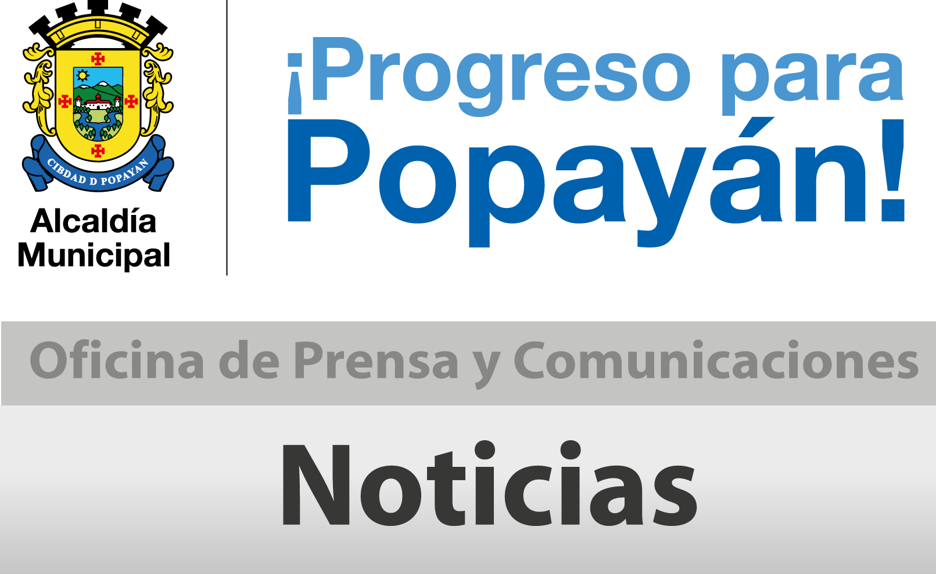

**Alcalde invitado a celebración de los 200 años de la Batalla de Calibío**



El Alcalde, Francisco Fuentes Meneses, está invitado por el señor Gobernador, Temístocles Ortega Narváez a la efemérides de los 200 años de la Batalla de Calibío, este miércoles 15 de los corrientes.

El mandatario local asistirá con varios de sus secretarios de Despacho a la eucaristía en la Catedral Nuestra Señora de la Asunción a las 10:00 am, posteriormente en la Hacienda Calibío donde se realizará una representación de la batalla entre Realistas y Patriotas, a cargo de la Vigésima Novena Brigada del ejército.

Este suceso es uno de los más importantes de la Independencia Nacional se destaca la Batalla de que tuvo lugar en terrenos de la Hacienda de Calibío, jurisdicción de la ciudad de Popayán, el 15 de enero de 1814, hecho que marcó un hito en la Independencia del suroccidente de Colombia con el triunfo de las fuerzas patriotas, dirigidas por el General Antonio Nariño.

**¡A matricular sus hijos ¡ Educación totalmente gratuita ofrece el Estado**

Totalmente gratis la matrícula para estudiantes de primaria y bachillerato ofrece la Secretaría de Educación del Municipio de Popayán para el periódico académico 2014, que iniciará el próximo 3 de febrero.

Según el jefe de este Despacho, Abogado, Luis Guillermo Céspedes Solano, la Administración Municipal que preside el Alcalde, Francisco Fuentes Meneses, hasta el momento ha matriculado 34 mil estudiantes, totalmente gratis y se busca cumplir con la meta de 42 mil para este año.

Se espera que a las 42 instituciones de Educación Pública que tiene el Municipio de Popayán, vayan los padres a matricular sus hijos e hijas totalmente gratis, además, recibirán otros beneficios como: Transporte, atención de Restaurante Escolar y Kits escolares.

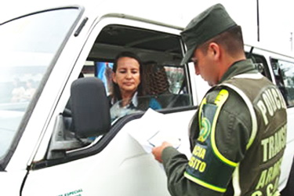**Comparendo Pedagógico de Tránsito hasta el 20 de enero próximo**

Hasta el 20 de enero estará la campaña de sensibilización de la Secretaría de Tránsito Municipal referente al nuevo ‘Pico y Placa’ para toda clase de Vehículos.

Miguel Hernán Muñoz, secretario de Tránsito y Transporte Municipal, expresó que después del 20 de enero se comenzará a multar con 15 Salarios Mínimos Diarios Legales Vigentes, equivalente a $308.000 mil pesos. De otra parte dijo que hasta el próximo viernes 31 de enero, podrán tramitar o cambiar la nueva licencia de conducción las personas que tengan el digito 2 en su cédula de ciudadanía.